Évaluation
CLASSE : Terminale – Épreuve de fin de cycle
VOIE : ☒ Générale ☐ Technologique ☐ Toutes voies (LV)
ENSEIGNEMENT : Enseignement scientifique
DURÉE DE L’ÉPREUVE : 2h
Niveaux visés (LV) : ø
Axes de programme : ø
CALCULATRICE AUTORISÉE : ☒Oui ☐ Non
DICTIONNAIRE AUTORISÉ : ☐Oui ☒ Non

☒ Ce sujet contient des parties à rendre par le candidat avec sa copie. De ce fait, il ne peut être dupliqué et doit être imprimé pour chaque candidat afin d’assurer ensuite sa bonne numérisation.
☐ Ce sujet intègre des éléments en couleur. S’il est choisi par l’équipe pédagogique, il est nécessaire que chaque élève dispose d’une impression en couleur.
☐ Ce sujet contient des pièces jointes de type audio ou vidéo qu’il faudra télécharger et jouer le jour de l’épreuve.
Nombre total de pages : 11

Parmi les trois exercices qui composent ce sujet, le candidat en traite obligatoirement deux.
L’exercice 1, du niveau de la classe de terminale, doit être obligatoirement abordé.
Pour le deuxième exercice, le candidat choisit entre l’exercice 2 et l’exercice 3 qui sont du niveau de la classe de première. Il indique son choix en début de copie.
Exercice 1 (obligatoire) – Niveau terminale
Thème « Le futur des énergies »
L’île de Samsø
Sur 10 points

L’ile de Samsø est une petite île danoise située à l’est du Jutland, dans le détroit de Kattegat. En 1997, cette île est devenue la première île à énergie durable du Danemark et a atteint l’autosuffisance énergétique en dix ans.
Document 1 : Samsø, une île laboratoire
« Les premières mesures ont été d’assurer une production électrique par 11 éoliennes terrestres réparties en trois parcs puis 10 grandes éoliennes off-shore à 3 km des côtes. Un relais électrique collecte la production de chaque parc et la dispache à la fois vers les habitations de l’île, jusqu’à satisfaction des besoins, et vers le réseau national danois. La balance est très nettement en faveur des exportations : trois quarts des 105 000 MWh annuels vont approvisionner le réseau national. »
Extrait d’un article de Planètes Énergies, 21 février 2018

Document 2 : Caractéristiques d’une éolienne
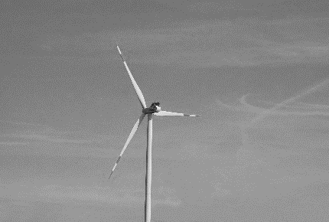
Le physicien allemand Albert Betz affirme que 60 % seulement de l’énergie cinétique du vent est transformée en énergie mécanique au niveau des pâles de l’éolienne.
Énergie cinétique du vent : 17 630 MWh
Diamètre du rotor : 110 m
Hauteur totale : 150 m
Énergie moyenne produite par an : 4 200 MWh
1- Schématiser la chaîne énergétique d’une éolienne.
2- À l’aide des informations du document 2, montrer que l’énergie reçue par une éolienne est de 10 578 MWh.

3- En déduire le rendement d’une éolienne présente sur l’île de Samsø.
4- Montrer que les onze éoliennes terrestres présentes sont suffisantes pour satisfaire les besoins en énergie électrique de l’île de Samsø.
5- L’île de Samsø exporte son énergie électrique sur le territoire. Citer un avantage et un inconvénient de cette exportation. Une justification est attendue pour chacune des réponses apportées.
Exercice 2 (au choix) – Niveau première
Thème « Le Soleil, notre source d’énergie »
Seul sur Mars
Sur 10 points

 | En 2035, lors d’une expédition de la mission Ares III sur Mars, l’astronaute Mark Watney est laissé pour mort par ses coéquipiers, une tempête les ayant obligés à décoller de la planète en urgence.  Le lendemain, Mark Watney, qui n’est que blessé, se réveille et découvre qu’il est seul sur Mars.  Pour survivre, il décide de cultiver des pommes de terre sous le dôme de la base, en utilisant le sol martien fertilisé avec les excréments de l’équipage, de l’eau et l’énergie solaire.
Source : http://www.allocine.fr/film/fichefilm-221524/dvd-blu-ray/?cproduct=443240

Partie 1. Puissance rayonnée par le Soleil
Le Soleil, d’une masse totale de 2,0×10³⁰ kg, est l’étoile du système solaire. Il est composé majoritairement d’atomes d’hydrogène H et d’atomes d’hélium He. Autour de lui gravitent la Terre et d’autres planètes comme Mars. La puissance rayonnée par le Soleil est voisine de 3,9×10²⁶ W.
Document 1. Réaction nucléaire de synthèse de l’hélium à partir de l’hydrogène dans le Soleil
Sous l’effet de la température suffisamment élevée existant au cœur du Soleil, quatre noyaux d’hydrogène peuvent réagir pour former un noyau d’hélium et deux positons selon l’équation de la réaction nucléaire simplifiée, dans laquelle ${}_{\text{1}}^{\text{0}}{\text{e}}$ représente un positon (particule de charge opposée à celle de l’électron) :
4 ${}_{\text{1}}^{\text{1}}{\text{H}} → {}_{\text{2}}^{\text{4}}{\text{H}}\text{e }$+ 2 ${}_{\text{1}}^{\text{0}}{\text{e}}$
Cette réaction s’accompagne d’une perte de masse et donc d’un dégagement d’énergie.
1- Indiquer en le justifiant, si la formation de l’hélium dans le Soleil est une réaction de fusion ou de fission nucléaire.
Partie 2. Puissance solaire reçue par Mars
La base martienne de la mission Ares III est alimentée en énergie par des panneaux solaires qui captent le rayonnement solaire arrivant sur le sol martien. On souhaite connaître la puissance reçue par ces panneaux solaires.
2- Sachant que la planète Mars est située à la distance d_{M-S} = 2,3×10⁸ km du Soleil, et à partir des données de la partie 1, calculer en W·m⁻² la puissance par unité de surface traversant la sphère dont le centre est le Soleil et dont le rayon est d_{M-S}. Cette puissance par unité de surface appelée constante solaire de Mars et notée C_{Mars}.
Donnée : aire S d’une sphère de rayon d : S = 4×π×d².
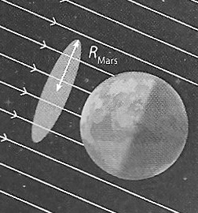
Document 2. Schéma d’un disque recevant une puissance solaire égale à celle reçue par Mars
La puissance solaire reçue par Mars traverse un disque fictif de rayon R_{Mars} et se répartit ensuite sur toute la surface de la sphère martienne de rayon R_{Mars}. Celle-ci est en rotation sur elle-même.
On peut considérer que le disque fictif est situé à la même distance du Soleil que Mars.
Source : Daujean, C. D., & Guilleray, F. G. (2019). Le bilan radiatif terrestre. Éd. Hatier, Enseignement scientifique (p. 101).
3- La puissance solaire moyenne reçue sur Mars par unité de surface est proche de C_{Mars}/4 ; sa valeur est voisine de 150 W·m⁻². Expliquer qualitativement pourquoi cette puissance moyenne par unité de surface est plus petite que C_{Mars}.
Partie 3. Des pommes de terre sur Mars
Le dôme de la base martienne permet de recréer l’atmosphère terrestre. Grâce à un ingénieux système permettant de fournir l’eau nécessaire à la croissance des végétaux et à un éclairage adapté alimenté en électricité par les panneaux solaires, Mark Watney, botaniste de formation, décide de réaliser une culture végétale qui lui fournira de la nourriture nécessaire à sa survie.
4- À partir de l’exploitation des résultats expérimentaux du document 3 ci-après, identifier un facteur essentiel à la production de glucides par la plante.

Document 3. Fixation du CO₂ par une feuille
Une feuille est mise au contact en son centre avec du CO₂ marqué au ¹⁴C radioactif durant 5 minutes. Le CO₂ marqué peut diffuser dans la feuille à partir de la zone centrale. Seule la moitié de la feuille est exposée à la lumière. La technique d’autoradiographie permet de localiser des sucres radioactifs qui impressionnent fortement une plaque photographique mise au contact de la feuille (zone sombre sur le document).
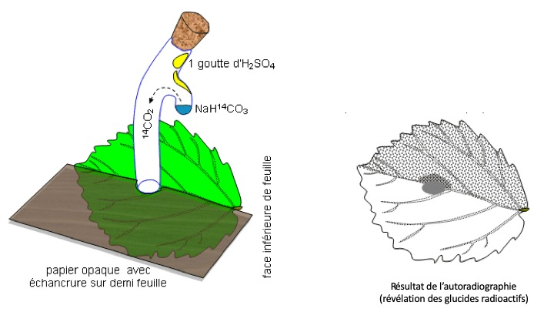
D’après : http://svt.ac-dijon.fr/schemassvt/IMG/gif/co2_feuill_maz.gif

5- Au 79ème jour, Mark Watney récolte les tubercules de pomme de terre, qui ont stocké de l’énergie sous forme chimique.
Calculer le nombre de jours d’autonomie dont dispose Mark Watney grâce à sa récolte de pommes de terre avant qu’une nouvelle mission ne vienne le récupérer sur Mars.
Expliciter la démarche.

Données :
- Surface du champ de pommes de terre : S = 126 m²
- Rendement* de la pomme de terre : r = 3 kg·m⁻²
- Apport énergétique des pommes de terre : A = 3400 kJ·kg⁻¹
- Dépense énergétique moyenne par jour martien de Mark Watney : D = 11000 kJ
* En agriculture, on appelle rendement la masse végétale récoltée par unité de surface et par saison.

Exercice 3 (au choix) – Niveau première
Thème « Une longue histoire de la matière »
La datation de l’occupation d’une grotte par Homo sapiens
Sur 10 points
Les analyses stylistiques des peintures et des objets ornant une grotte d’Europe de l’ouest ont permis aux paléoanthropologues de dater son occupation par Homo sapiens à la fin du Paléolithique supérieur.
Un désaccord persiste cependant entre les scientifiques lorsqu’il s’agit de préciser si les peintures et objets ont été réalisés au Gravettien, au Solutréen ou au Magdalénien, les trois dernières périodes géologiques du Paléolithique supérieur comme l’indique le document ci-dessous.
Les périodes géologiques de la fin du Paléolithique supérieur
Gravettien
Solutréen
Magdalénien
0 an
-27000 ans
27000
-20000 ans
27000
-18000 ans
27000
-12000 ans
27000
+2000 ans
Fin du paléolithique supérieur

D’après https://multimedia.inrap.fr/archeologie-preventive/chronologie-generale
Remarque : la proportionnalité sur l’échelle des temps n’est pas respectée.
1. Préciser ce qui distingue un noyau stable d’un noyau radioactif. Définir la demi-vie d’un isotope radioactif. Préciser si, pour un échantillon macroscopique contenant cet isotope, la demi-vie dépend de la quantité d’isotopes présente initialement.
2. L’élément carbone présent dans le bois d’un végétal provient de l’air et a été assimilé dans le végétal grâce à la photosynthèse au niveau des feuilles. En analysant le document ci-dessous, justifier l’utilisation de la méthode de datation au carbone 14 pour dater les peintures ornant la paroi de cette grotte.
3. Compléter la courbe en annexe représentant la décroissance radioactive du nombre d’atomes de ¹⁴C au cours du temps (annexe à rendre avec la copie – les coordonnées des points calculés doivent être précisées).
Document : principe de la datation au carbone 14
Le carbone 14 (¹⁴C) est un noyau radioactif en proportion constante dans l’atmosphère.
Les êtres vivants, formant la biosphère, échangent entre eux ainsi qu’avec l’atmosphère du dioxyde de carbone (CO₂) dont une fraction connue comprend du carbone 14. Tout être vivant contient donc dans son organisme du ¹⁴C en même proportion que l’atmosphère.
À sa mort, un être vivant cesse d’absorber du dioxyde de carbone ; par contre le carbone 14 qu’il contient continue à se désintégrer.
En 5730 ans la moitié des atomes de carbone 14 aura disparu d’un échantillon macroscopique de cet être vivant. C’est la demi-vie (t _{½}) de ce noyau radioactif. Au-delà de 8 demi-vie, la quantité de ¹⁴C présente dans l’échantillon, inférieure à 1 %, est trop faible pour que la méthode puisse être utilisée pour dater un évènement.
Décroissance du nombre d’atomes de ¹⁴C dans une feuille fossilisée après sa mort
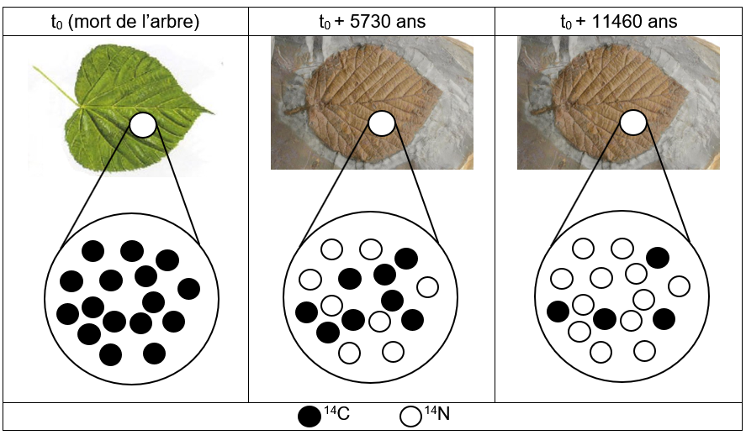
Grand nombre d’atomes de ¹⁴C
Grand nombre d’atomes de ¹⁴N

Source : illustration de l’auteur
Résultats des mesures effectuées sur un fragment de charbon de bois prélevé dans la grotte
Pour réaliser les peintures ornant les parois de la grotte, les êtres humains du Paléolithique supérieur ont utilisé du charbon de bois.
Les mesures, réalisées sur un prélèvement de ce charbon de bois par les scientifiques, montrent que la quantité de ¹⁴C mesurée en l’an 2000 n’est plus égale qu’à 8,0 % de la quantité du ¹⁴C initialement présent dans l’échantillon.

4. En s’appuyant sur le document précédent, expliquer, sous la forme d'une courte rédaction argumentée, comment la datation au ¹⁴C permet de faire évoluer le désaccord entre les scientifiques sur la période de réalisation des peintures.
Document réponse à rendre avec la copie
Exercice 3
La datation de l’occupation d’une grotte par Homo sapiens

